本校100學年度「尊師敬師」電子卡（影）片製作比賽（高中組）優勝班級頒獎100.10.19.
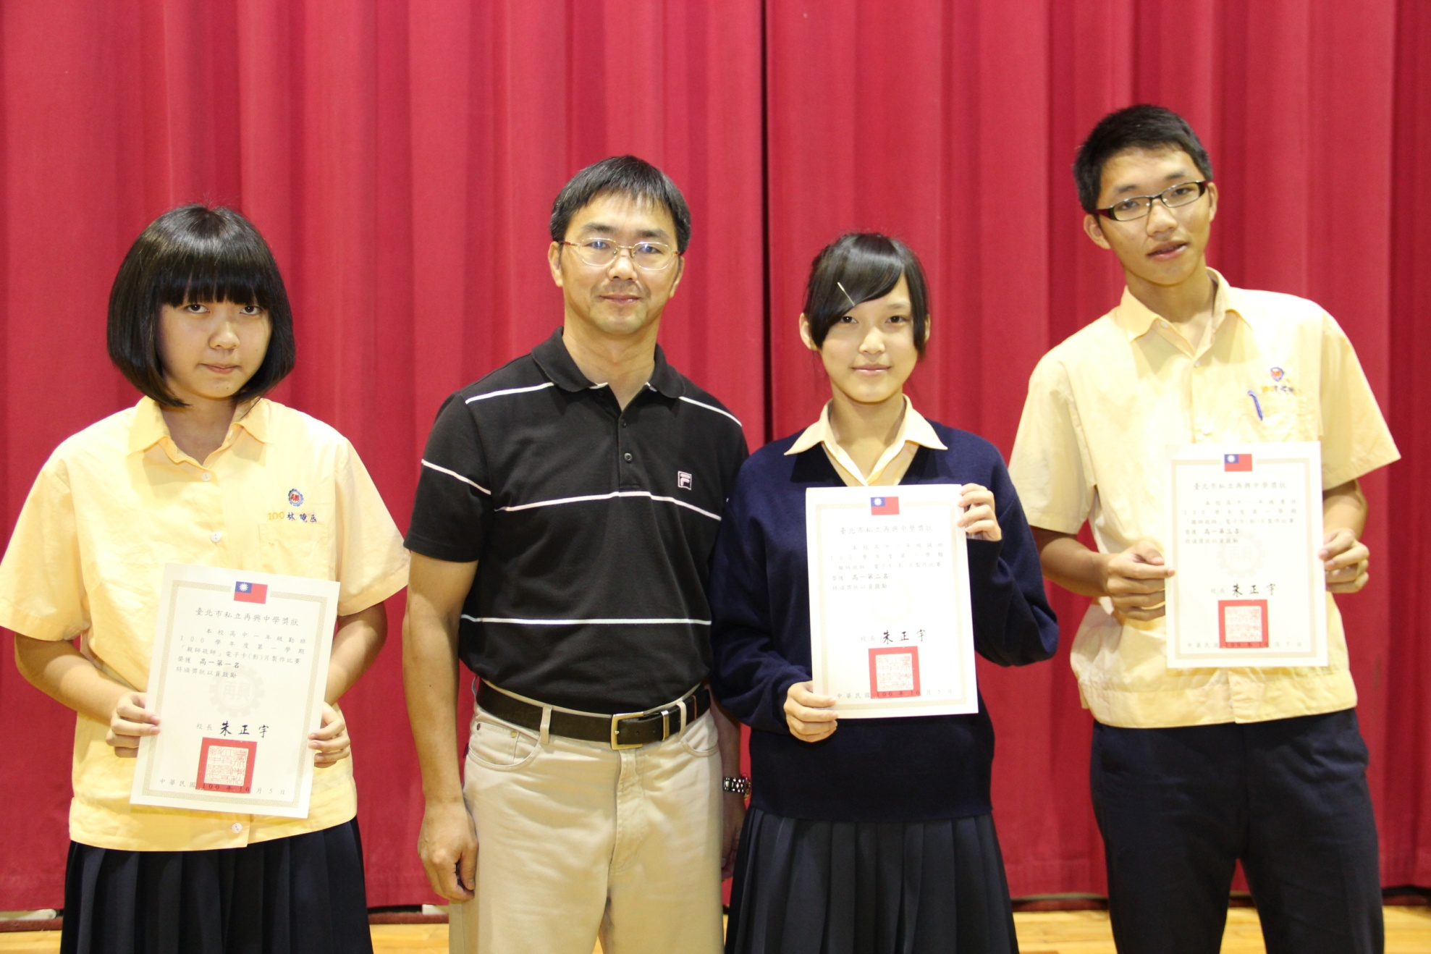
說明：高中部一年級組：第一名 高一勤 第二名 高一誠 第三名 高一勇

本校100學年度「尊師敬師」電子卡（影）片製作比賽（高中組）優勝班級頒獎100.10.19.
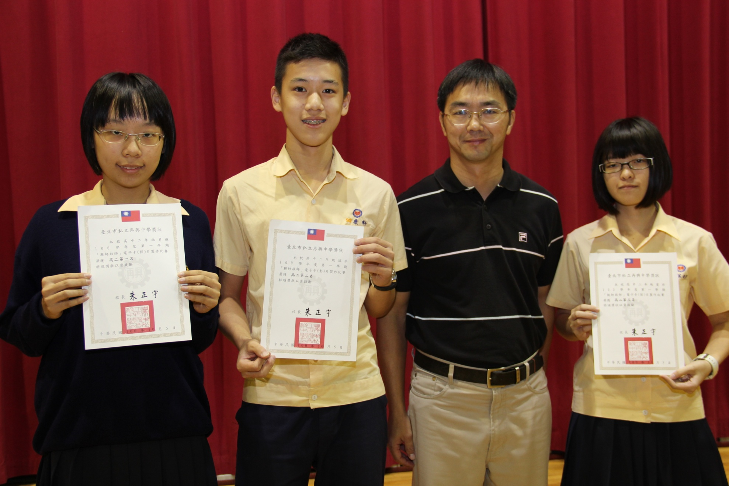
說明：高中部二年級組：第一名 高二勇 第二名 高二誠 第三名 高二愛。

